Der Seniorenbeirat der Gemeinde Rüdersdorf bei Berlin präsentiert die Fotoausstellung:
„Ein Tag im Museumspark für die Kinder aus Gomel – Weißrussland“
Fotos von Alexander Thürling – Rüdersdorf bei Berlin
Ausstellung:
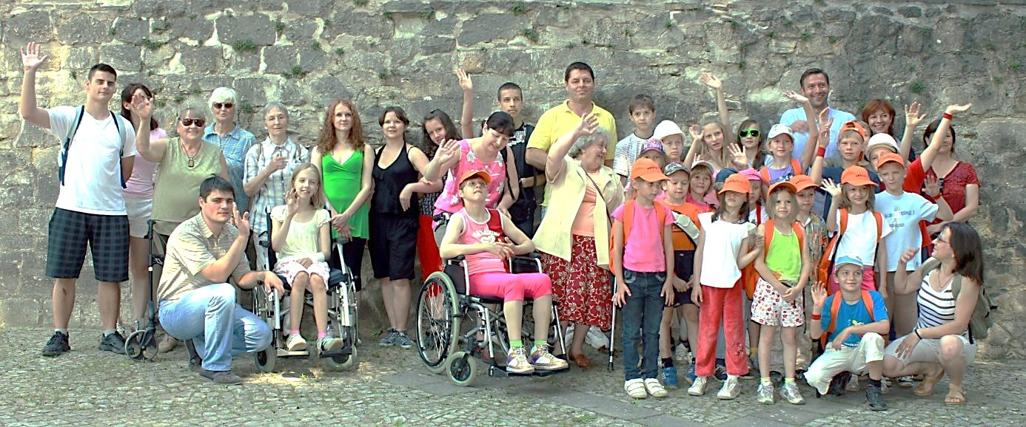Vom 16.10.2012 bis 14.12.2012 im Rathaus der Gemeinde Rüdersdorf bei Berlin
Der „Aktionskreis Kinder von Tschernobyl“ wurde 1990 von Berliner Kirchengemeinden gegründet und sieht seitdem seine Aufgabe vorwiegend in der Erholung und Betreuung geschädigter Kinder. Inzwischen unterstützen nicht nur kirchliche Gruppen dieses Vorhaben, auch Lehrer, Schüler und Studenten, so auch seit 2011 der Seniorenbeirat der Gemeinde Rüdersdorf bei Berlin.
Zum jährlichen Sommerprojekt gehört ein drei- bis vier-wöchentlicher Erholungsaufenthalt für etwa 25 Kinder im Jugendheim Hirschluch, Märkisch Oderland. Hier erwarten die Kinder erholungs- und erlebnisreiche Tage, wie eine Fahrt nach Rüdersdorf.
Unter dem Motto: „Ein Tag im Museumspark Rüdersdorf bei Berlin“ stand auch in diesem Jahr der Besuch der Kinder aus dem Gebiet Gomel in Weißrussland. Die Gemeinde Rüdersdorf, der Museumspark und der Seniorenbeirat hatten dazu eingeladen. Rüdersdorfer Sponsoren sorgten mit ihren Kleinbussen für den Transport und der Bergbauverein stellte den Heinitztunnel zum Aufenthalt und gastronomischen Betreuung zur Verfügung. Für das Mittagessen sorgte das asiatische Restaurant „CHAU“. Bergleute führten durch das Vereinsgelände und überreichten neben vielen Plüschtieren den staunenden Kindern auch glitzernde Gesteinsproben. Der Museumspark hatte seine Tore zum Besuch des Streichelzoos und zur kurzen Tagebaufahrt weit geöffnet und die Mitglieder des Seniorenbeirates waren an diesem heißen Augusttag voll mit Versorgung und Betreuung befasst.
Der Seniorenbeirat dankt Alexander Thürling aus Rüdersdorf, der uns seine Fotos von diesem uns alle bewegendem Tag für diese Fotoausstellung zur Verfügung stellte.
Wir danken allen, die uns bei diesem Vorhaben unterstützten und ihre Hilfe auch für 2013 zugesagt haben: Der Gemeinde Rüdersdorf bei Berlin, dem Museumspark Rüdersdorf, dem Bergbauverein Rüdersdorf, Herrn Siegfried Erkner, dem Restaurant „CHAU“, den Mitgliedern der Volkssolidarität und der Arbeiterwohlfahrt, den vielen Einzelsponsoren aus allen Gemeindeteilen.

